Family Math Studio Lección 2.6 · 6.NOS.2

Dividir números de varias cifras con un algoritmo
Dividir números enteros grandes y decir qué significan el cociente y el residuo.
Nombre Fecha

La chispa de hoy
Un centro recreativo pide 1,344 barras de granola. Empacan 12 barras en cada caja. ¿Cuántas cajas llenarán? Primero adivina: ¿más de 100 cajas o menos?
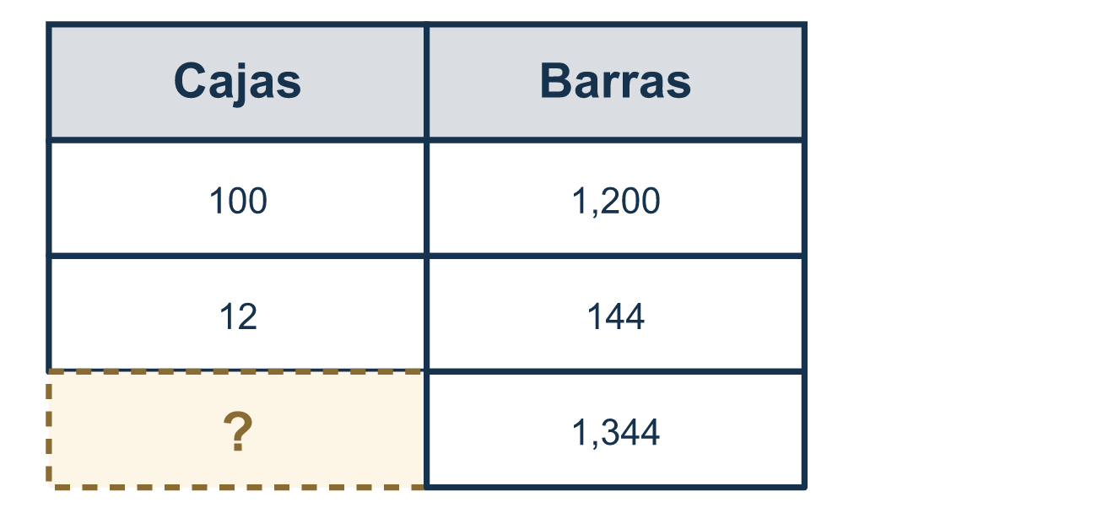
Nuestro modelo de clase: quitar trozos fáciles

Inténtalo
Resuélvelo en papel. Escribe una respuesta en cada línea.
- ¿Cuánto es 84 ÷ 4?
A. 21 B. 20 C. 22 D. 336
Mi respuesta
- En 156 ÷ 12, ¿qué número es el divisor?
A. 156 B. 12 C. 13 D. 168
Mi respuesta
- ¿Cuánto es 432 ÷ 6?
A. 62 B. 702 C. 72 D. 7.2
Mi respuesta
- ¿Cuánto es 756 ÷ 18?
A. 32 B. 48 C. 4.2 D. 42
Mi respuesta
- ¿Cuánto es 2,450 ÷ 25?
A. 90 B. 98 C. 980 D. 9.8
Mi respuesta
- ¿Cuánto es 100 ÷ 7, escrito con residuo?
A. 14 B. 13 R 9 C. 14 R 2 D. 2 R 14
Mi respuesta

Conversen
¿Cuál número es el dividendo y cuál es el divisor? ¿Cómo pueden comprobar el cociente?

Misión en casa
Imaginen que tienen 1,344 calcomanías para poner en paquetes de 12. ¿Puede su estudiante quitar primero 12 × 100 y decir cuántas calcomanías quedan?

Si se atoran, pregunten
- ¿Qué parte grande y fácil del divisor podemos quitar primero?
- ¿Cuánto queda ahora? ¿Podemos quitar otra parte?
- Sumemos todas nuestras partes. Luego multipliquemos para revisar.

Hazlo en pantalla

Escanea o escribe el enlace. La misma lección, con pistas. eduwonderlab.com/lessons/2-6/homework.html
¿Cómo te sentiste? (opcional) ☐ Difícil ☐ Voy mejorando ☐ Lo entendí

Family Math Studio · Para adultos Lección 2.6 · 6.NOS.2

Respuestas y notas para conversar
Dividir números de varias cifras con un algoritmo

Lo que aprende tu estudiante
Esta noche dividimos números grandes quitando partes fáciles, y luego sumando cuántas quitamos.

Respuestas
Pidan a su estudiante que explique antes de mirar.
- A. 21. 4 × 20 = 80 y 4 × 1 = 4, así que 84 ÷ 4 = 21.
- B. 12. El divisor es el número entre el que divides, así que el divisor es 12.
- C. 72. 6 × 70 = 420 y 6 × 2 = 12, así que 432 ÷ 6 = 72.
- D. 42. 18 × 40 = 720 y 18 × 2 = 36, así que 756 ÷ 18 = 42.
- B. 98. 25 × 100 = 2,500 son 50 de más, y 50 son 2 grupos de 25, así que 100 − 2 = 98.
- C. 14 R 2. 7 × 14 = 98 y 100 − 98 = 2, así que 100 ÷ 7 es 14 R 2.

Conversen
¿Cuál número es el dividendo y cuál es el divisor? ¿Cómo pueden comprobar el cociente?

Cuando se atoren, pregunten
- ¿Qué parte grande y fácil del divisor podemos quitar primero?
- ¿Cuánto queda ahora? ¿Podemos quitar otra parte?
- Sumemos todas nuestras partes. Luego multipliquemos para revisar.

Eviten decir
- Deja de dividir en cuanto quites la primera parte.
- No importa si sobra un número.
- Solo adivina; no necesitas revisar multiplicando.

Misión en casa
Imaginen que tienen 1,344 calcomanías para poner en paquetes de 12. ¿Puede su estudiante quitar primero 12 × 100 y decir cuántas calcomanías quedan?

